**实验报告2**

实验感想：

第二次上机实验内容要求建立运行单文件程序和多文件程序。多文件程序主要是指一个程序中至少包括两个文件；if一个程序包括多个源文件程序，则需要建立一个项目文件，在这个项目文件中包含多个文件（源文件or头文件）。在建立多文件程序时，会找错文件名，分不清是源文件还是头文件。文件一多，会出现子程序调用错误的情况，需要在main函数之前对子程序里的函数进行声明。

程序过程和运行结果：

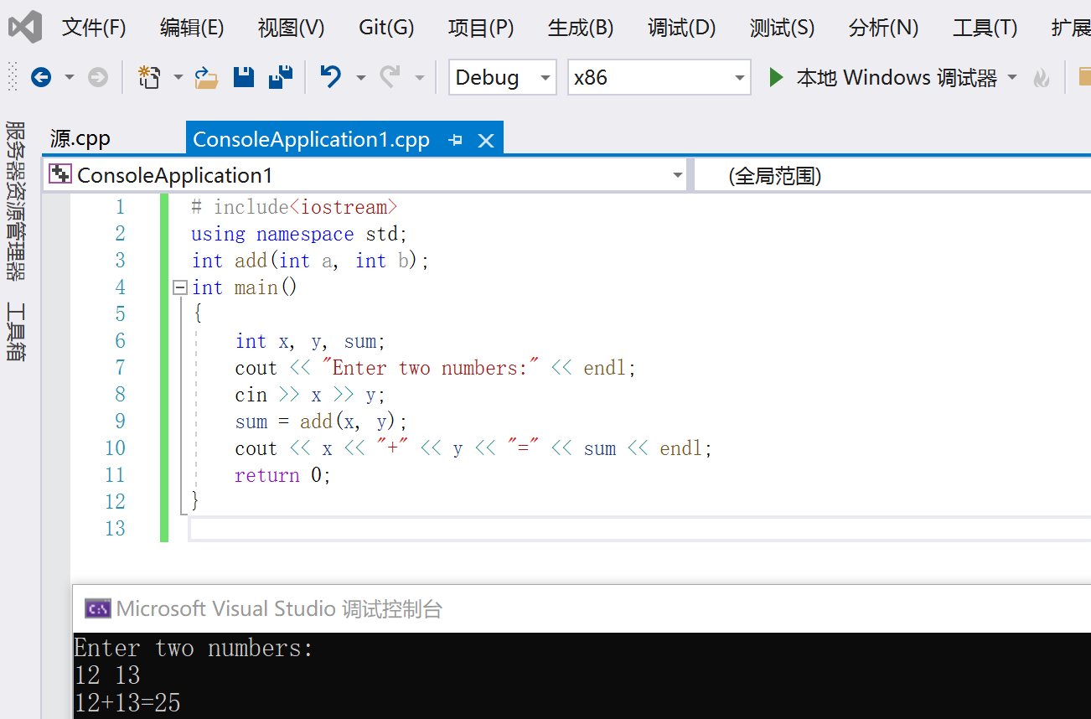

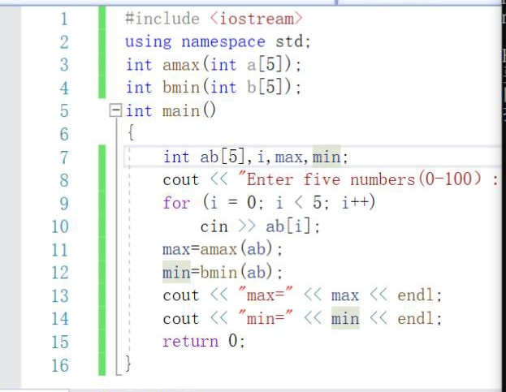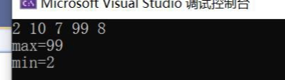

Copyright ©2021-2099 RuyueYang. All rights reserved